目 录
阶段评审介绍
软件设置

阶段配置

章节配置

项目分类

团队角色

阶段得分

客户里程碑

项目检查项模板

创建项目
项目评估
项目设置
项目评分

阶段评审介绍

Gate Review 通常指的是在项目或产品开发过程中，某个关键节点进行的评审会议。在这个评审中，团队成员和相关利益方会检查项目或产品当前的状态，评估是否达到预定目标，决定是否继续推进，或是需要做出调整。Gate review 是项目管理、产品开发、质量管理等领域常见的一种控制手段，通常用于确保项目按照预定的时间、预算、质量标准等推进。

软件设置

系统设置
- 阶段配置
- 章节配置
- 项目分类
- 团队角色
- 阶段得分

阶段配置

阶段配置

1. 引言
阶段评审软件旨在帮助各公司根据自身需求设置和管理项目或产品开发过程中的各个阶段。不同公司可能采用不同的阶段分类体系，因此，本软件提供了灵活的阶段配置功能，支持自定义设置和调整每个阶段的评审标准和流程。

2. 阶段配置功能概述
本软件允许用户根据不同的行业标准、公司流程或项目需求，自定义每个阶段的名称、目标时间、持续时间要求。通过这一配置功能，团队可以确保每个项目在各个关键节点进行适当的评审，以便及时发现问题、评估进展，并做出决策。

3.阶段配置的主要内容

阶段名称
用户可以为每个阶段设置明确的名称，以便在项目管理中清晰识别。例如，“需求确认”、“设计评审”、“开发中期评审”等。

目标时间
每个阶段可以设置具体的目标时间，帮助团队明确在该阶段需要完成的工作。

持续天数
每个阶段可以定义持续天数，系统会根据时间跨度生成任务截止时间。

排序
排序字段区分阶段的先后顺序
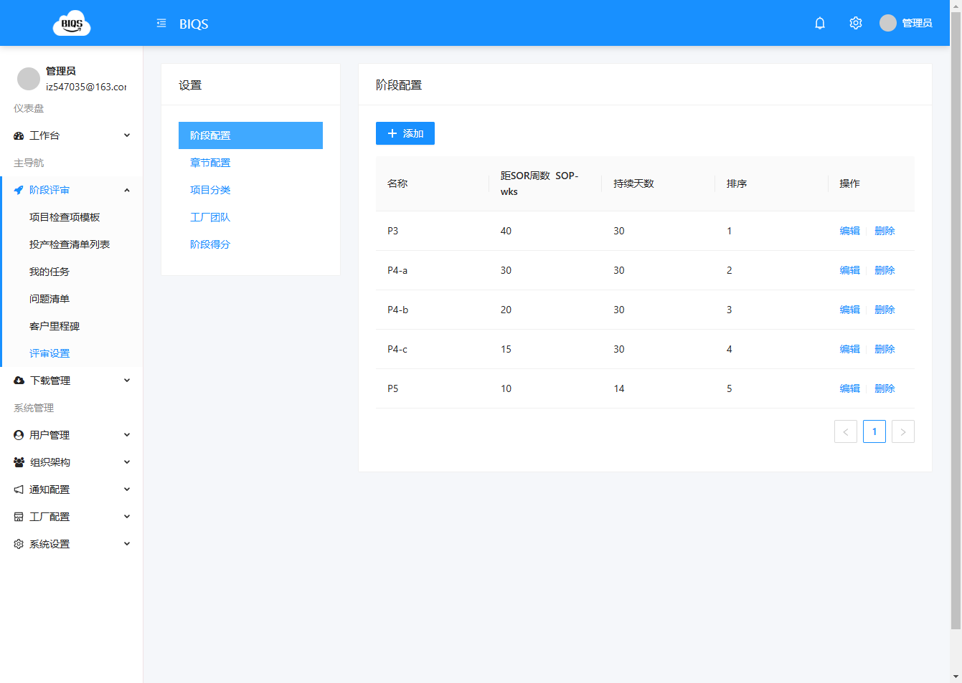

章节配置

章节配置

1. 引言
在阶段评审过程中，评审内容通常会被划分为多个具体的章节（Sections）。每个章节对应一个评审的关键领域，帮助团队在不同层面上进行详细分析。章节配置功能使得用户能够灵活定义评审的具体内容和结构，确保每次评审都能有条不紊地进行，并确保所有必要的事项都被充分讨论和评估。

2. 章节配置功能概述
章节配置功能允许用户为每个阶段设置多个评审章节，分别聚焦于项目或产品的不同方面。用户可以根据项目需求、评审目标和团队要求自定义评审内容的章节结构，使得每个评审更加细致和高效。

3. 章节配置的主要内容

章节名称
用户可以自定义章节名称，以便清晰区分不同的评审内容。例如，技术评审、质量检查、进度评估、风险分析等。

排序
排序字段主要用于在用户端显示顺序
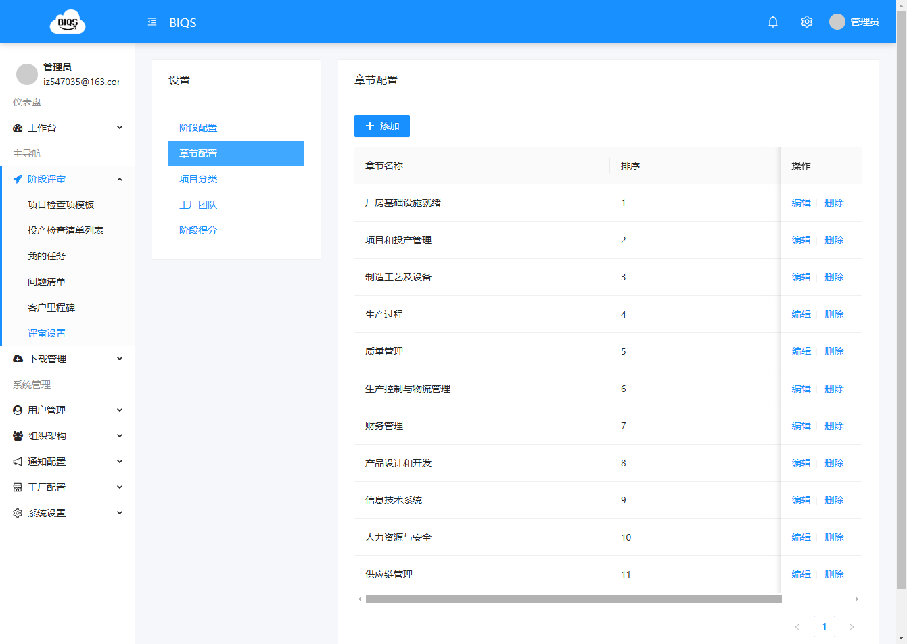

项目分类

项目分类

1. 引言
在阶段评审过程中，为了进一步细化评审内容，项目分类功能允许用户将每个章节的评审内容划分为多个项目分类。每个项目分类可以有不同的评审内容，确保在每个章节内，相关领域的细节能够得到深入分析。项目分类是对章节下具体评审项的进一步拆分，帮助团队在执行评审时更有针对性、更有深度。

2. 项目分类功能概述
项目分类功能允许用户为每个章节创建多个子分类，每个子分类聚焦于该章节中某一特定领域的评审内容。这样做的目的是为了细化评审流程，确保项目中每个细节都能得到充分评估。

3. 项目分类的主要内容

目标章节
项目分类所对应的章节

分类名称
用户可以为每个项目分类设置名称，以便区分不同的评审领域。例如，在技术评审章节下，可能会有“架构设计”、“接口设计”、“数据库设计”等多个项目分类。

排序
排序字段主要用于在用户端显示顺序
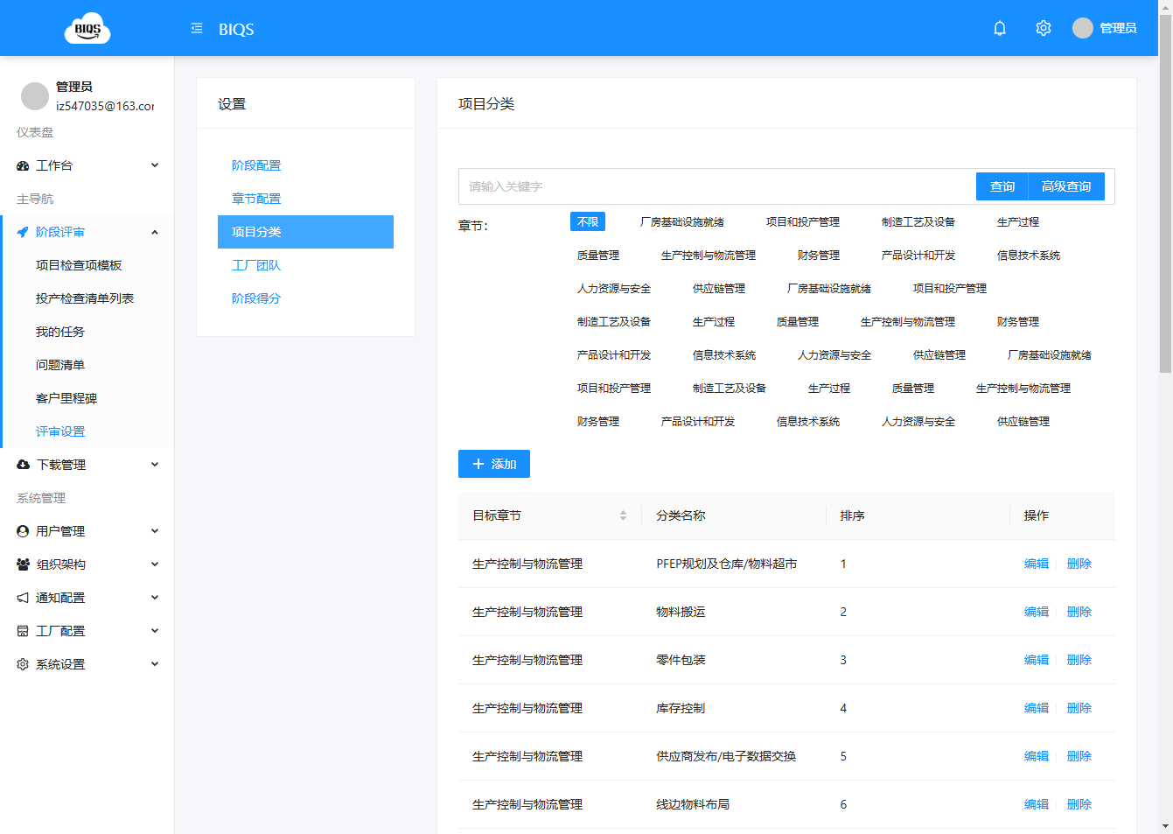

团队角色

团队角色

1. 引言
团队角色配置是阶段评审软件中的重要功能，它将评审内容与具体的团队成员或角色进行关联，确保每项评审任务都能由相应的负责人执行。通过合理配置和分配角色，团队能够明确责任、提高评审效率，并确保评审工作有序进行。

2. 团队角色配置功能概述
团队角色配置功能允许用户在评审模板中设定每个评审任务的负责角色。这些角色可以指派项目团队中的各个成员。角色配置与评审内容直接挂钩，确保在每个阶段的评审中，有合适的人员参与和负责，从而确保评审任务得到高效完成。

3. 团队角色配置的主要内容

角色名称
用户可以为每个评审任务配置具体的团队角色，确保相关的职责和任务分配清晰明确。常见的角色包括项目经理、技术专家、质量工程师、测试人员、产品经理等。

角色与评审内容的关联
在评审模板中，用户可以将不同的评审内容与具体的角色进行匹配。例如，架构设计的评审任务可以分配给系统架构师，测试报告的评审任务则由测试经理负责。
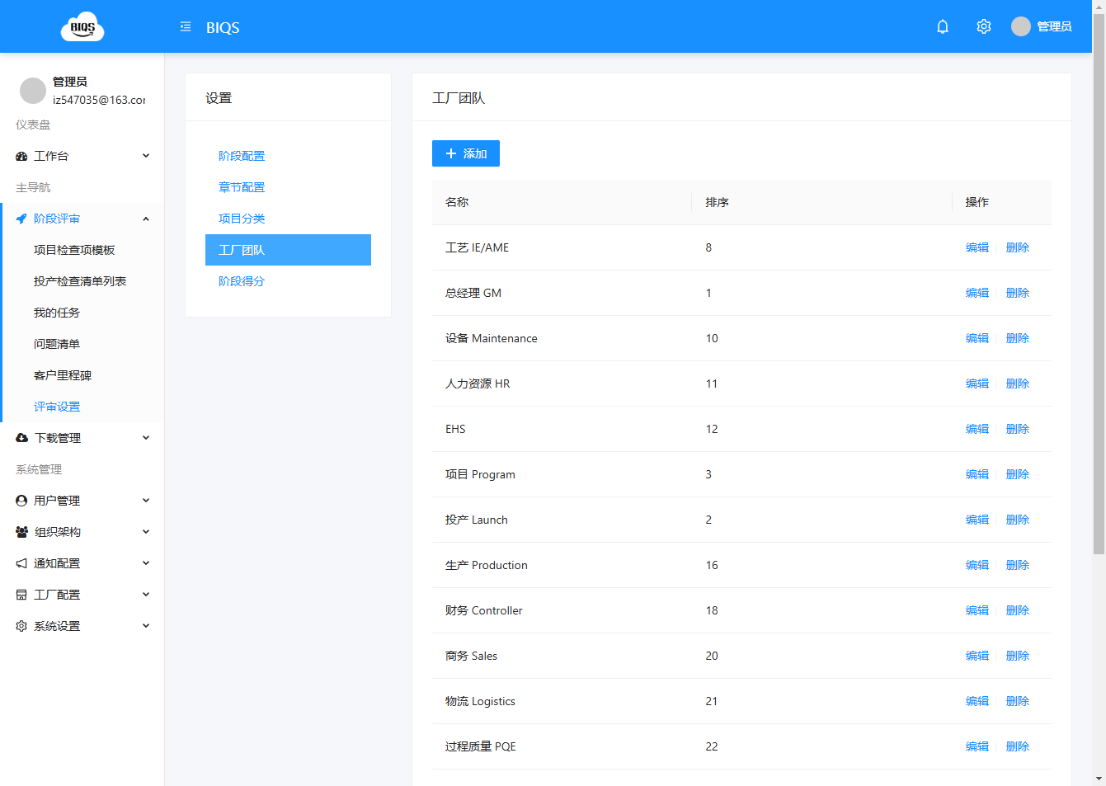

阶段得分

阶段得分

1. 引言
阶段得分配置是阶段评审软件中的一个关键功能，用于根据每个客户的具体需求定制评审的得分标准和评估方法。通过这一配置，企业可以为不同的评审阶段设定合适的得分规则，并根据得分结果来评估项目的执行情况，确保评审过程不仅全面而且具有针对性。

2. 阶段得分配置功能概述
阶段得分配置功能允许用户根据不同项目的特点和客户的要求，自定义每个评审阶段的得分规则。评审得分系统可以根据评审内容、评审结果的质量以及参与者的表现等多个维度来打分，从而帮助企业全面评估项目进度、质量、技术等各个方面。

客户里程碑

客户里程碑配置

1. 引言
客户里程碑配置是阶段评审软件中的关键功能之一，用于根据客户的具体需求和项目进度，设定项目的关键里程碑。通过合理配置客户里程碑，项目团队能够清晰地识别各个阶段的目标，并确保项目按时、按质量要求完成各项任务。

2. 客户里程碑配置功能概述
客户里程碑配置允许用户在项目中设定与客户需求相关的关键节点和目标。每个里程碑代表着项目的一个重要阶段或事件，标志着项目从一个阶段向下一个阶段的过渡。配置好的里程碑有助于项目团队及时跟踪进展、识别风险，并根据客户期望做出必要的调整。

3. 客户里程碑配置的主要内容

里程碑目标设定
用户可以为每个评审阶段设置具体的客户里程碑目标。里程碑通常基于项目的实际需求和客户的期望设定。

里程碑日期与时间规划
每个里程碑都会设定具体的达成日期，确保项目能够按照预定的时间框架进行。项目团队需在规定时间内完成里程碑目标，确保整体进度不受影响。
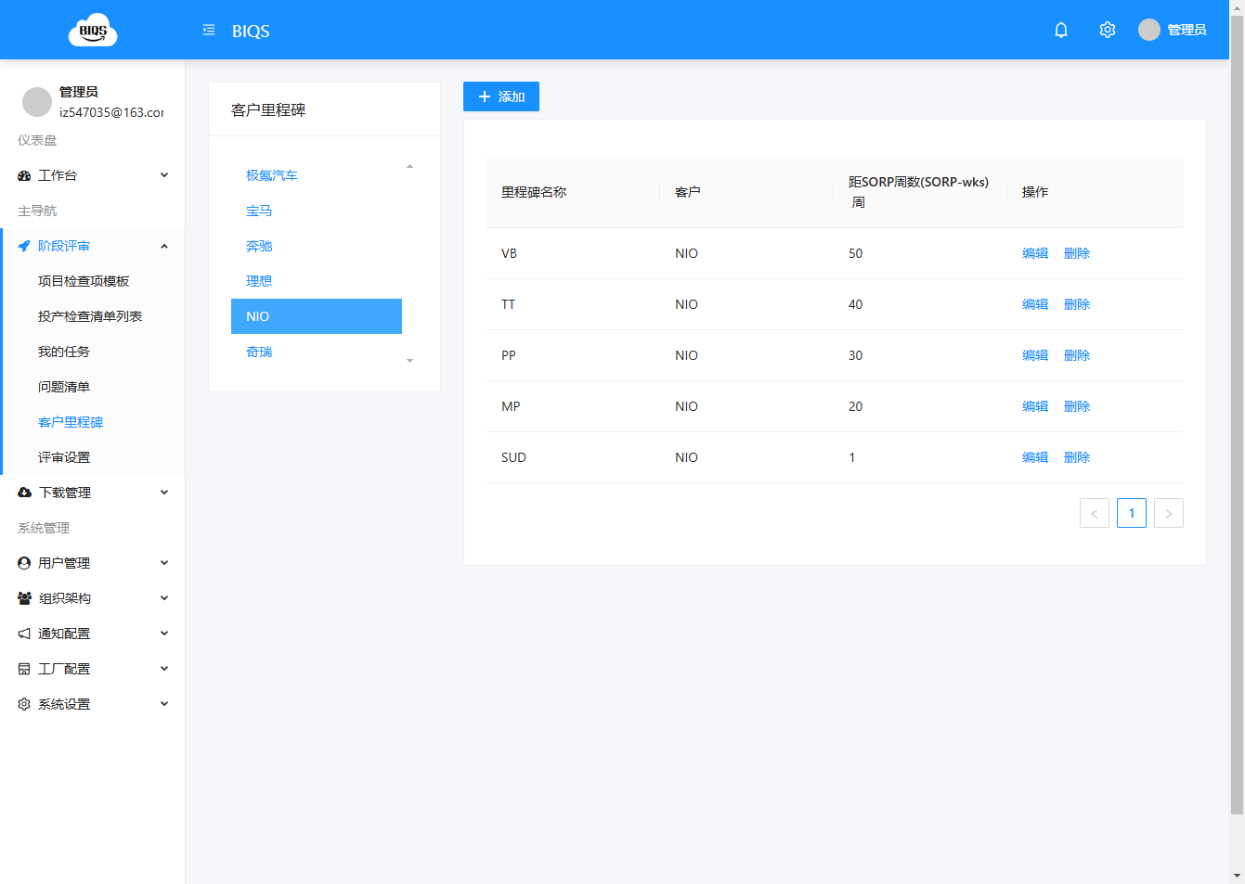

项目检查项模板

项目检查项模板

1. 引言
具体的检查项模板配置是阶段评审软件中的重要组成部分，用于帮助用户管理和设定每个评审阶段、章节中的具体检查项。通过定义检查项，项目团队可以明确在每个阶段需要评审的内容，确保评审过程有条不紊且高效。

2. 具体检查项模板功能概述
具体检查项模板配置功能用于在不同的章节、阶段中，设定具体的检查项和对应的指南、参考文件以及责任人角色。每个检查项对应一个评审任务，它们可以帮助团队详细记录评审过程中需要关注的每一项内容，确保项目的各个方面都能得到充分的审查。

3. 具体检查项模板的主要字段
在检查项模板中，以下字段是必须配置的关键要素：
章节
每个检查项模板会关联一个评审章节，章节代表了评审内容的一个大类或主题。例如，“设计评审”、“质量检查”等。章节有助于组织和分类检查项，确保相关内容得到有效组织和管理。
检查项分类
检查项分类用于进一步细化检查项的内容。每个检查项都会被分配一个具体的分类，用于描述它属于哪个领域或类别，如“技术评估”、“进度控制”、“风险评估”等。分类可以帮助团队快速定位评审内容，避免遗漏重要的检查项。
阶段
阶段字段用于指明该检查项所属的项目阶段。每个项目都分为多个阶段（如需求阶段、设计阶段、测试阶段等），每个阶段会有特定的检查项。通过阶段字段，团队可以清楚知道每个阶段需要完成哪些检查项。

检查项
检查项是具体需要评审的内容，它描述了一个可操作的任务或活动。例如，“功能测试是否通过”、“设计文档是否符合规范”等。每个检查项通常都对应一个具体的任务或目标，帮助评审者有针对性地进行检查。

指南
每个检查项会配备相应的指南，提供详细的操作步骤或评审标准，帮助评审人员理解如何执行检查任务。指南提供了评审人员进行检查时的详细参考，可以是规范性文档、测试标准或流程说明。

参考文件
参考文件字段用于指定与检查项相关的支持文件或文档。例如，设计规范文档、需求文档、测试用例、项目计划等。这些文件为评审人员提供了相关的背景资料，确保检查项的评审是基于最新、最准确的信息进行的。
责任人角色
每个检查项都会指定一个或多个责任人角色，负责执行或监督该检查项的完成。这些角色可能包括项目经理、质量控制经理、技术专家、开发人员等。责任人角色的配置确保了每个检查项都有明确的负责人，避免责任不清和任务遗漏。

创建项目

1.添加项目
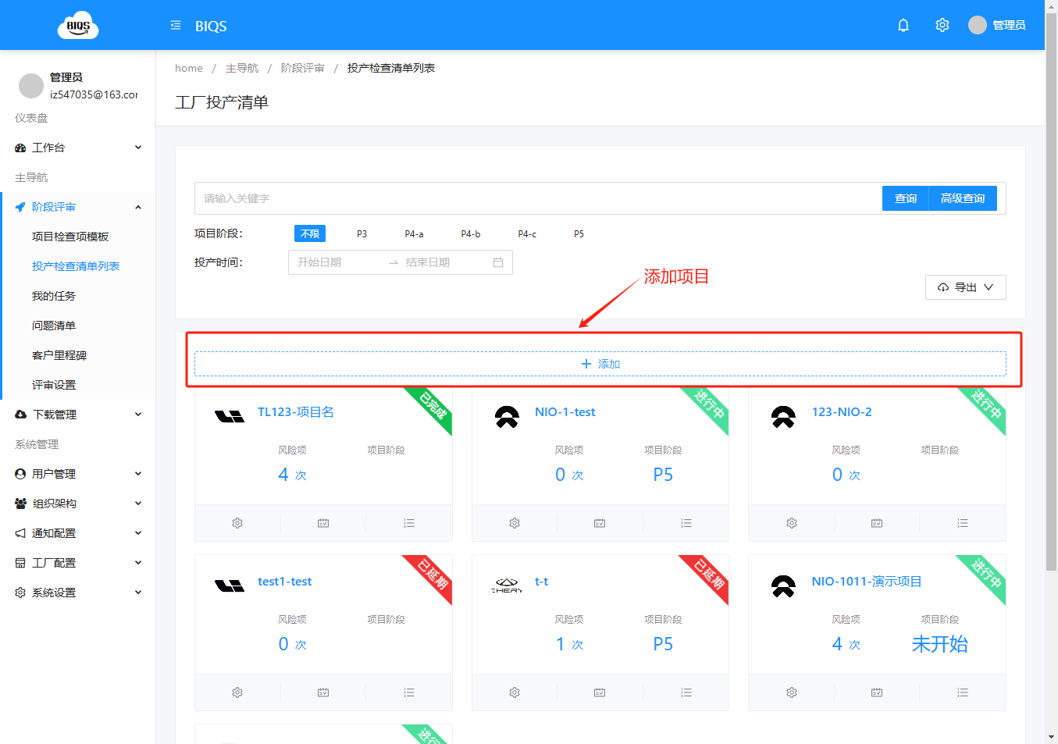

2.填写项目信息
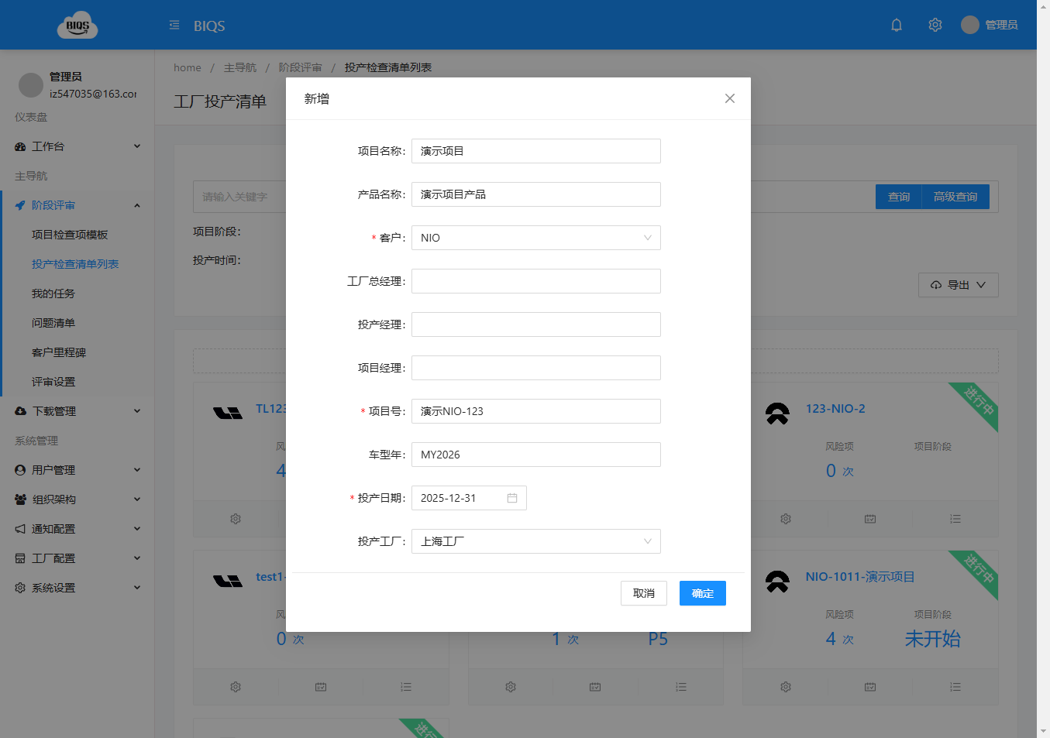

3. 项目创建完成
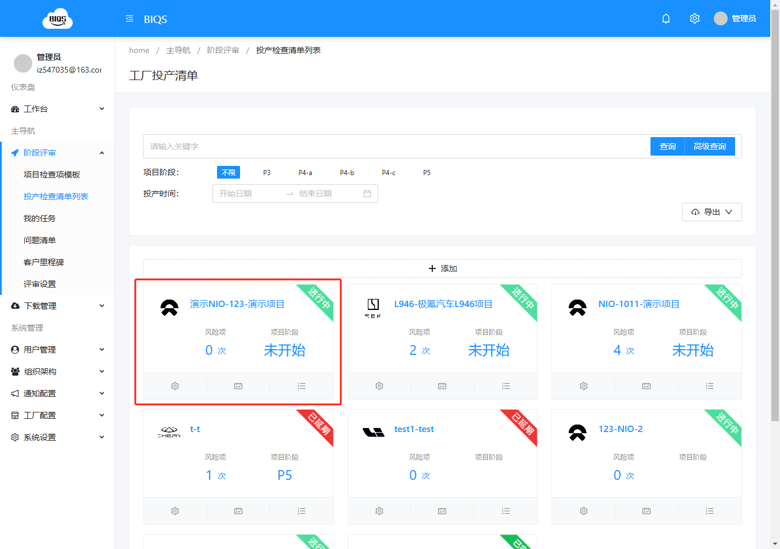

4.项目设置
首次进入项目后会提示需要设置项目信息
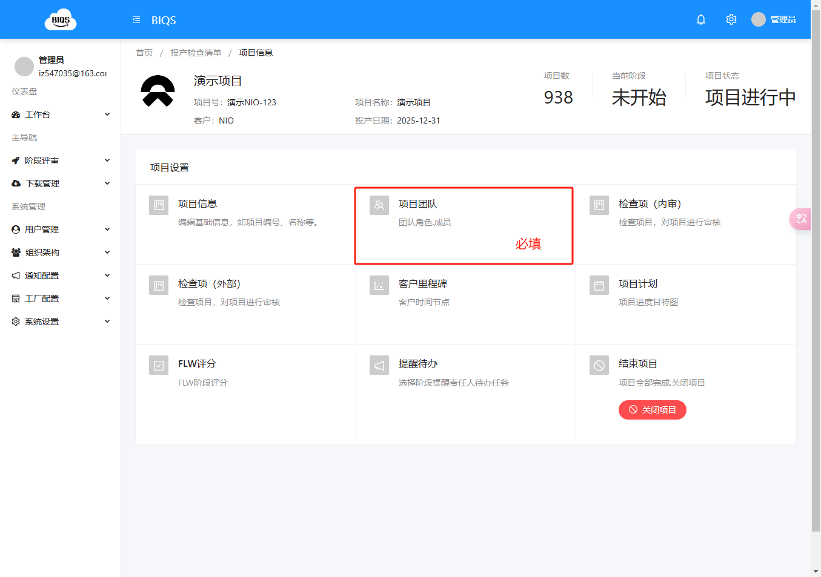

5.生成甘特图

客户的里程碑和公司内部节点自动生成
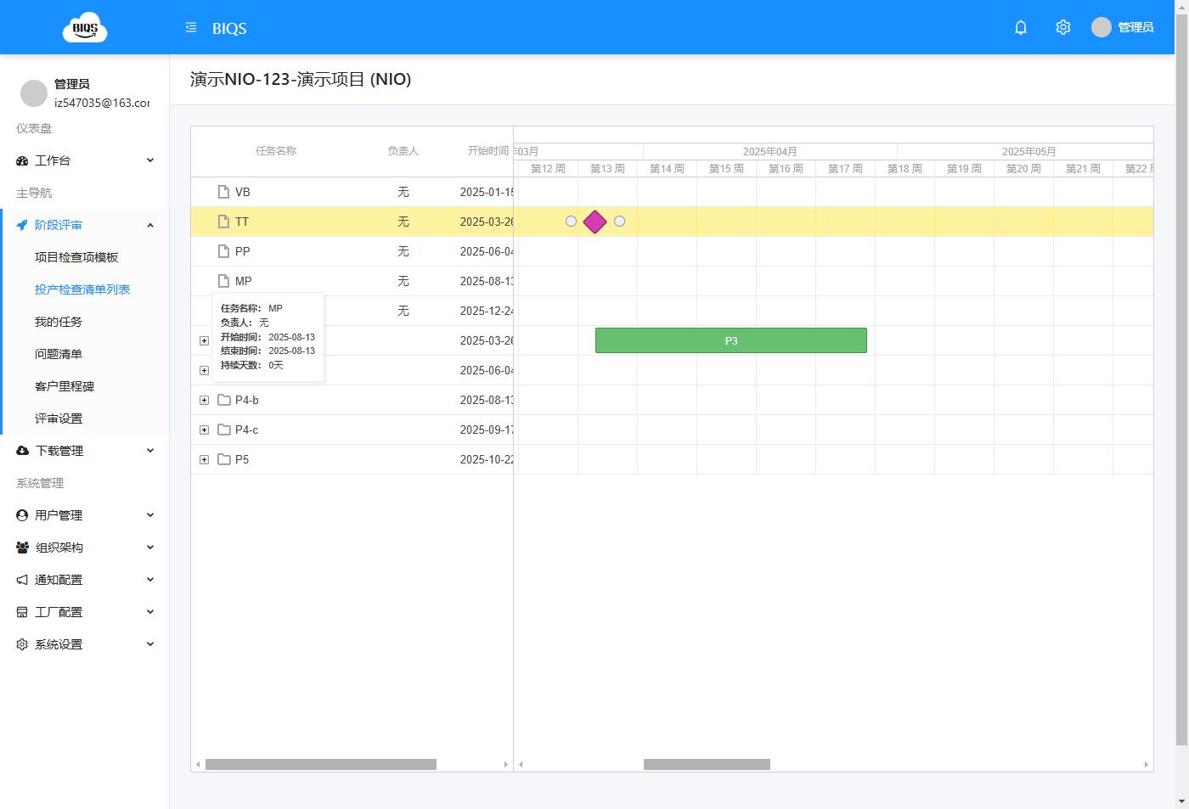

拖动或双击具体的项目分类来修改开始和完成时间
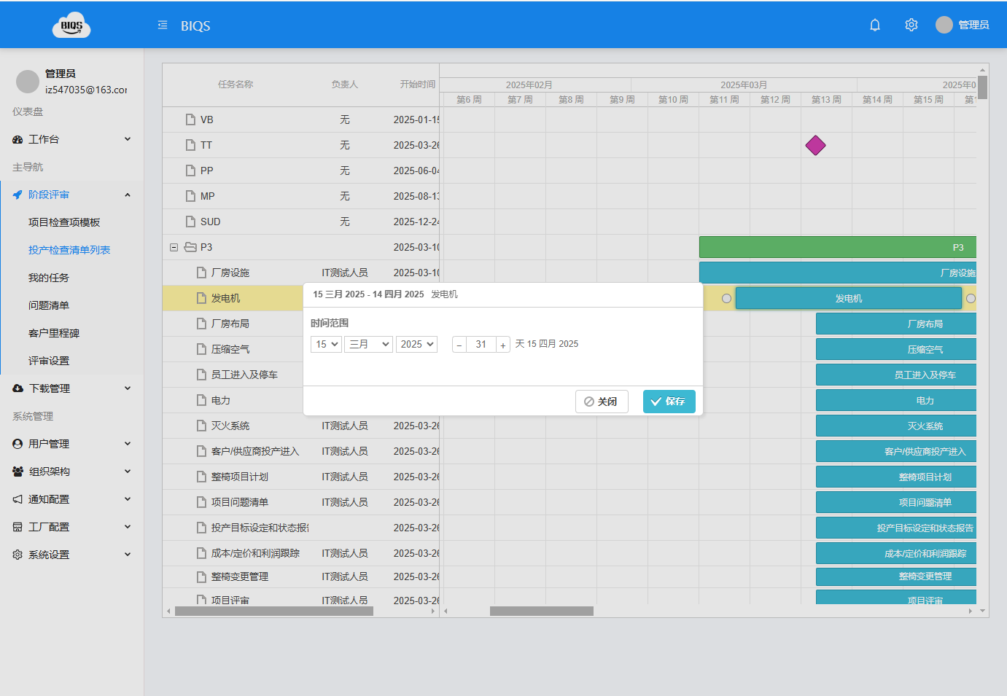

系统会在对应分类检查项目开始前发送提醒给用户完成任务

项目评估

1. 引言
项目评估模块是阶段评审软件中的一项关键功能，旨在为项目提供直观、易用的评估机制，帮助团队和客户对项目进行实时、系统的评定。通过邮件链接进入评估界面，评审人员可以对每个项目的执行情况进行红（不合格）、NA（不适用）、绿（合格）的简单评价，迅速了解项目当前的状态和进展。
此模块不仅能够提高评估的效率，还能够帮助项目团队及时发现问题并采取措施，推动项目朝着既定目标顺利前进。

2. 项目评估模块概述
项目评估模块的核心目标是通过简单明了的评价机制（红/NA/绿），帮助项目团队和客户快速了解项目在各个方面的完成情况。每个项目都会设定一组评估指标，评审人员通过邮件中的链接进入系统，针对各个指标进行评价，并将结果反馈给相关团队成员。

3. 项目评估的工作流程

3.1 评估邀请邮件
项目评估模块会为每个评审周期生成评估邀请邮件，并通过邮件发送给相关评审人员。评审人员可以通过点击邮件中的链接，直接进入项目评估界面。
评估邀请：系统自动发送邮件邀请，邮件包含项目的详细信息以及评估链接。
评审人员：评审人员可以是项目团队成员、客户代表、供应商等相关利益方，评审人员可以根据项目设置进行配置。
邮件提醒：在评审截止日前，系统会发送提醒邮件，确保评审人员能够及时完成评估。

3.2 评估界面
评审人员通过点击邮件中的链接进入项目评估界面，评估界面简洁直观，包含所有需要评估的项目指标。每个指标都可以进行“红/NA/绿”的评价。
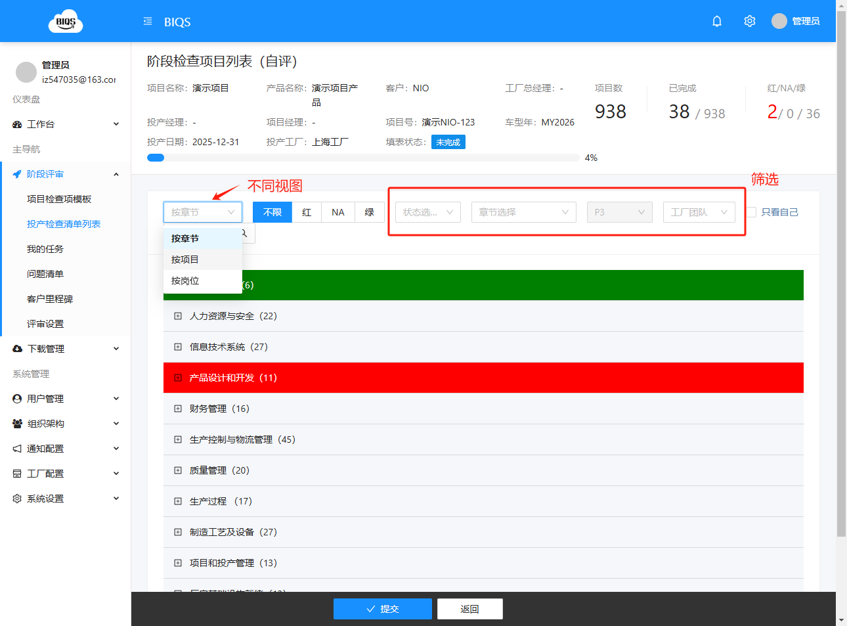
红（不合格）：表示项目在该指标上未能满足预期，可能存在严重问题，需要及时采取改进措施。
NA（不适用）：表示该指标在当前阶段不适用，评审人员认为此项评价不相关或无法评估。
绿（合格）：表示项目在该指标上达到了预期要求，任务完成度良好，无明显问题。
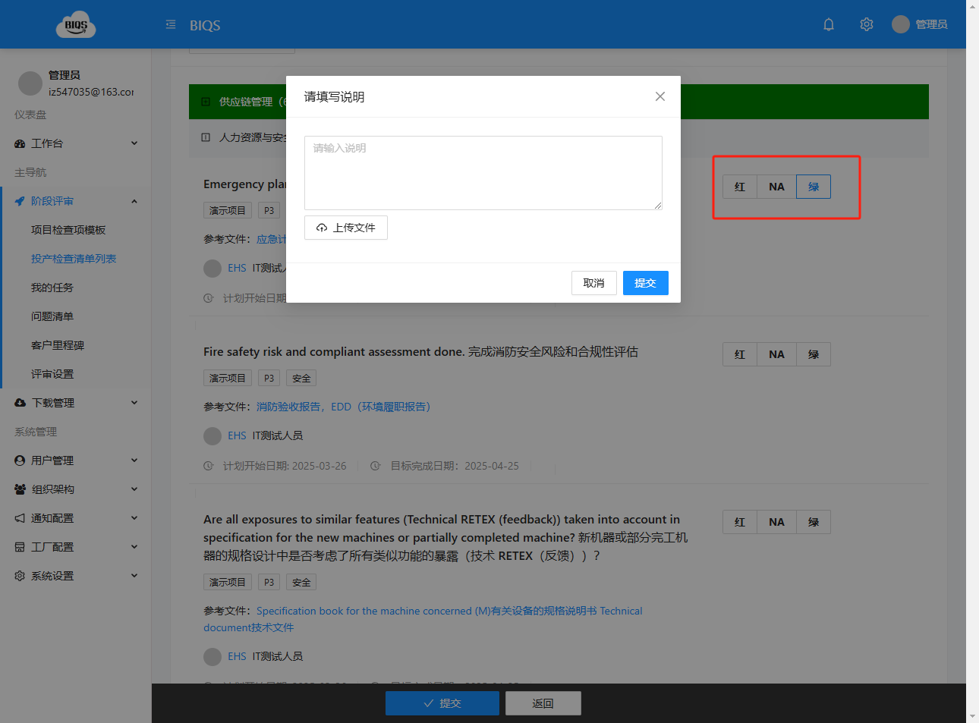

3.3 提交评估结果
评审人员完成所有评估项的选择后，可以点击“提交评估”按钮提交评审结果。系统会自动保存评估数据，并生成项目评估报告。
评估结果提交：评审人员通过点击“提交”按钮提交评估结果。
评估报告展示：评估报告包含各个评估项的得分、红/绿/NA的分布情况以及可能的改进建议。详见项目评分

4.登陆账号后通过我的任务进行评估（方法二）
我的任务里展示所有项目，所有阶段的任务
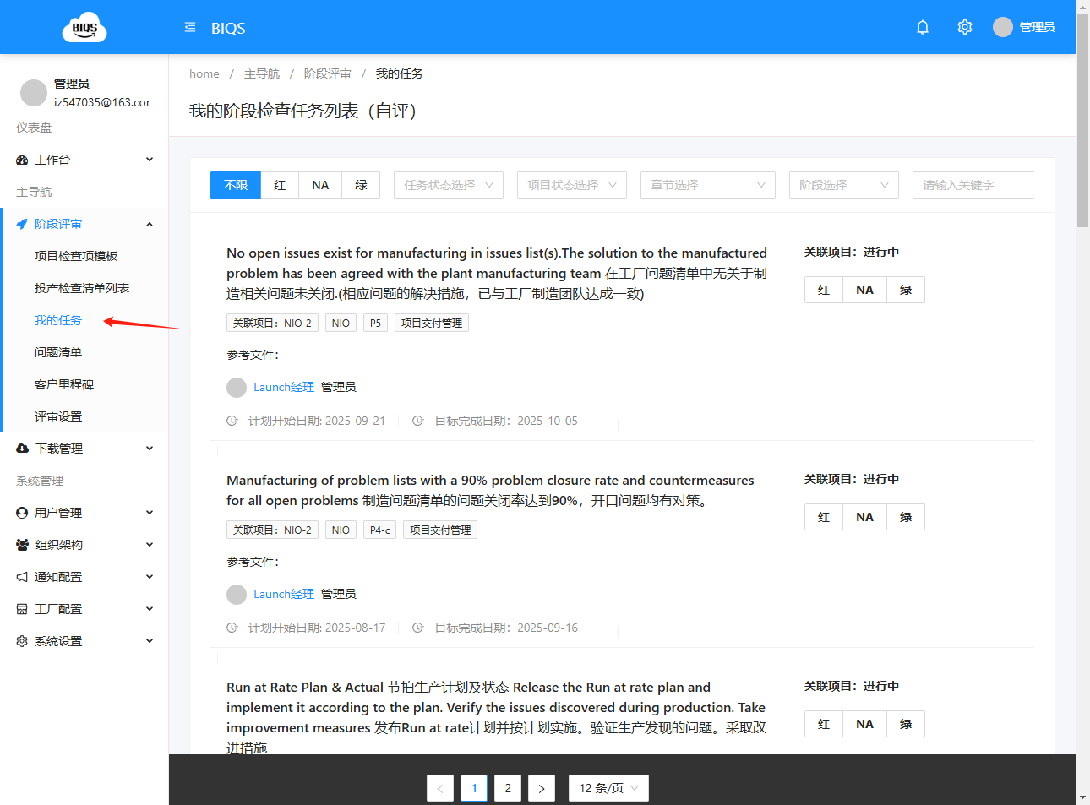

项目设置

1. 引言
项目设置模块是阶段评审软件中的重要组成部分，它帮助用户在项目的各个方面进行配置和管理。通过项目设置，用户可以灵活地定义项目的基本信息、组织项目团队、管理检查项、制定项目计划等。项目设置模块不仅能提高项目管理的效率，还能确保每个项目都能根据其特定需求进行个性化配置，从而推动项目顺利执行。

2. 项目设置功能概述
项目设置模块包含以下功能模块，每个功能模块分别对应项目管理中的不同领域，帮助用户在项目的各个环节进行精细化管理：
- 项目信息
- 项目团队
- 检查项（内审）
- 检查项（外部）
- 客户里程碑
- 项目计划
- FLW评分
- 提醒待办
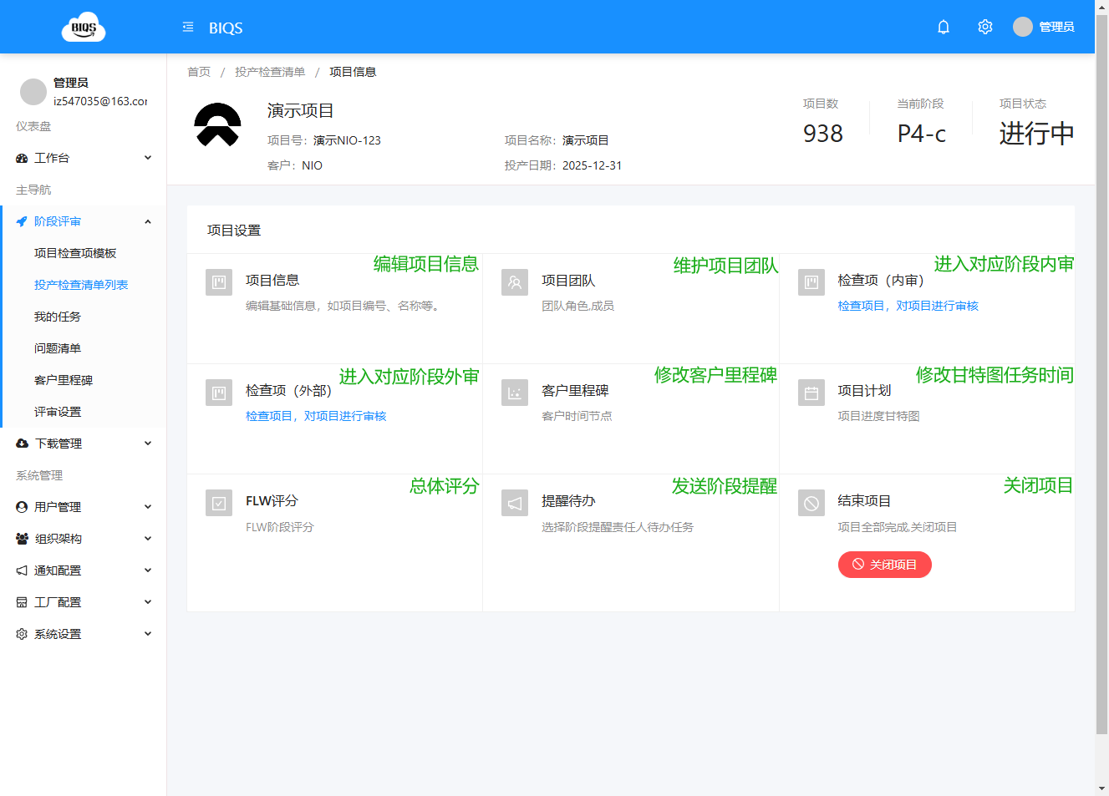

3. 项目设置模块功能介绍

3.1 项目信息
项目信息是项目设置模块的核心部分，用于管理项目的基本资料。项目信息包括项目名称、客户、项目负责人、SOP日期等关键信息。这些信息有助于清晰标识项目的基本信息，方便项目团队在不同阶段进行有效的跟踪与管理。
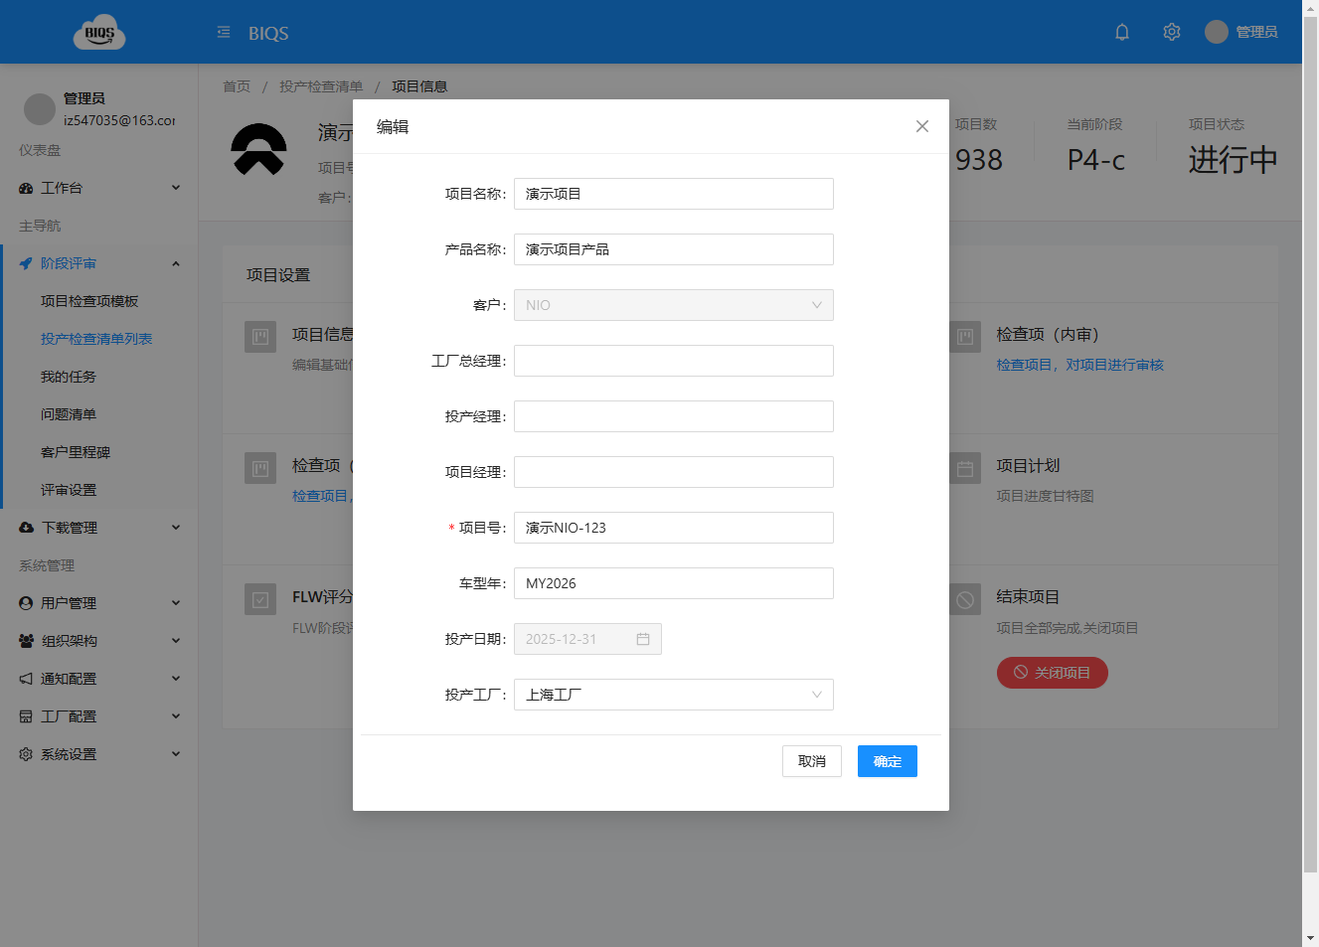

3.2 项目团队
项目团队模块用于管理项目中参与人员的角色和责任。通过配置项目团队，确保每个成员都知道自己的角色与责任，明确分工，提高协作效率。
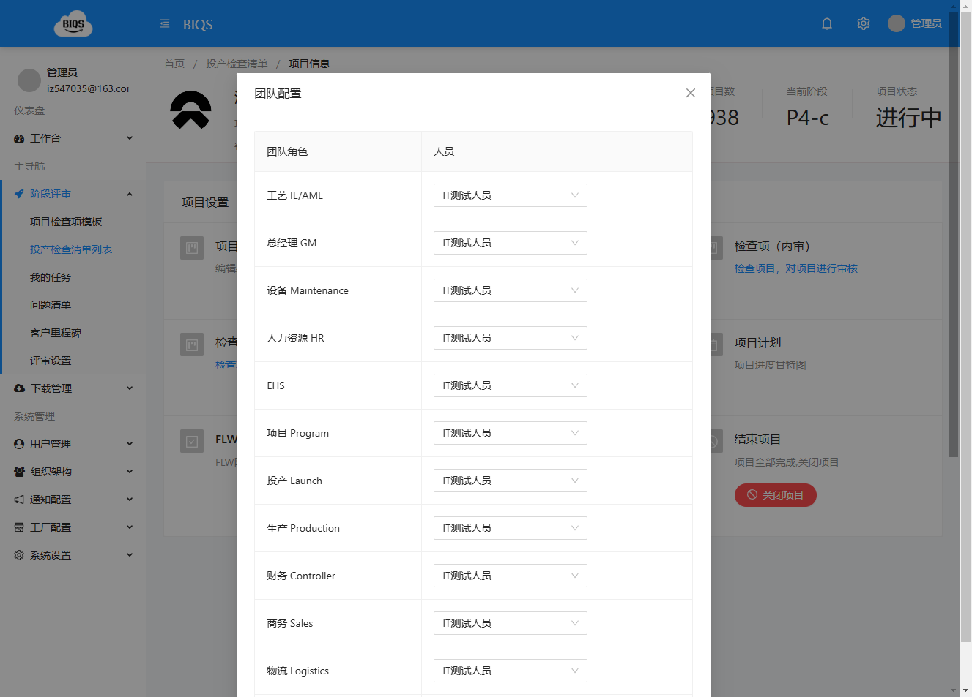

3.3 检查项（内审）
内审检查项模块用于设置项目内部的评审任务和质量检查项。这些检查项通常由项目团队内部的成员执行，目的是确保项目在内部进行自我审查，确保质量达到预期标准。

3.4 检查项（外部）
外部检查项模块用于设置项目与外部利益相关者（如总部）进行的评审任务。这些检查项通常由外部人员执行，确保项目在外部评审中达到预期标准。

3.5 客户里程碑
客户里程碑模块用于设置和追踪项目中的关键节点和客户要求的里程碑。这些里程碑是项目成功的关键标志，通过配置客户里程碑，团队可以确保项目按计划推进，并及时完成关键目标。
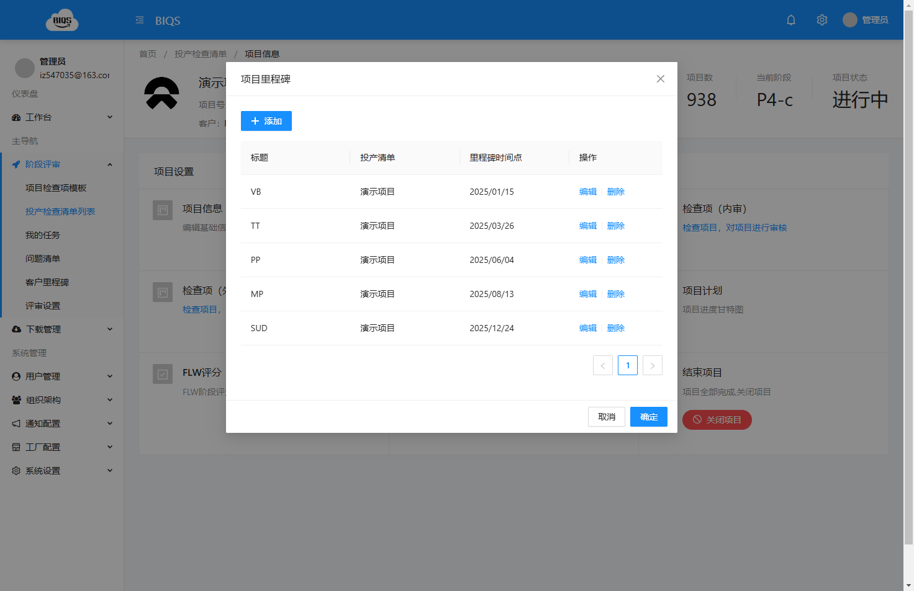

3.6 项目计划
项目计划模块用于制定和管理项目的整体进度计划，确保项目的各项任务按时完成。通过项目计划，团队能够明确每个阶段的工作目标、时间节点和任务分配。
任务分配：根据项目的整体目标，将具体任务分配给项目团队成员。
时间规划：为每个任务设定具体的开始时间和完成时间，确保项目按时推进。
进度追踪：实时监控项目进度，及时发现并解决项目延误问题。

3.7 FLW评分
FLW评分模块用于评估项目的质量和执行状况。FLW评分通常基于项目中的不同阶段、任务和检查项进行综合评定，帮助项目团队了解项目的整体表现和改进空间。
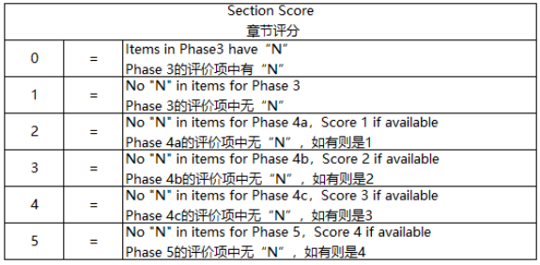

3.8 提醒待办
提醒待办模块用于帮助项目团队追踪和提醒未完成的任务。它通过设置待办事项和提醒机制，确保每个任务都能及时完成，避免遗漏关键任务。
根据实际需要，可以手动发送各阶段提醒任务。
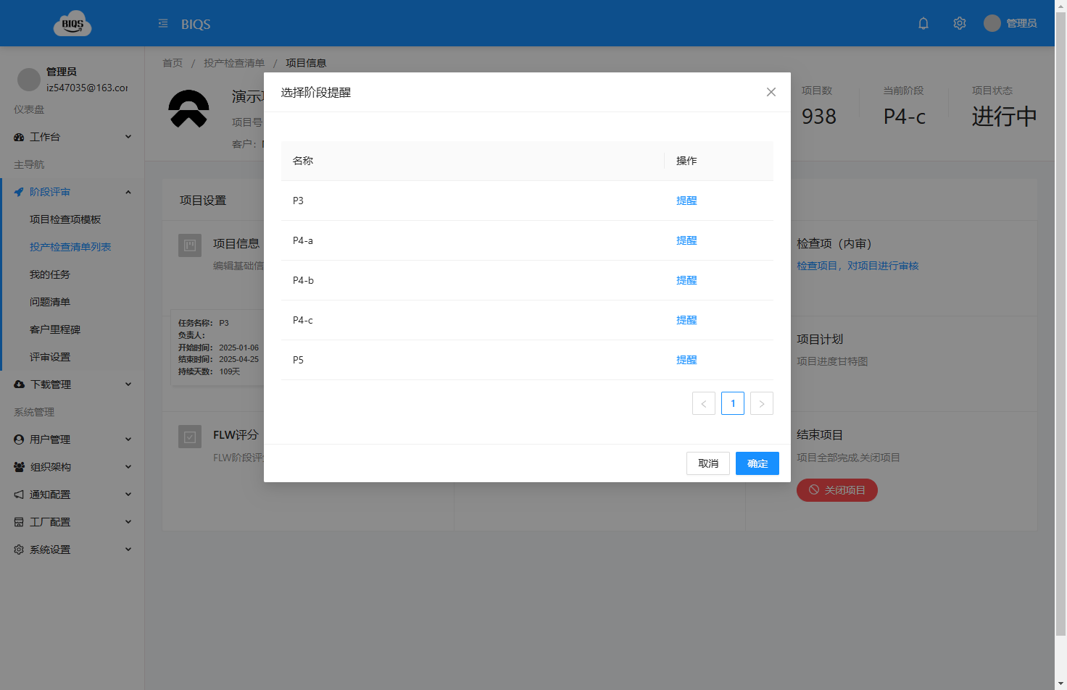

项目评分

完成任务后，系统会自动根据选项结果进行评分

1. 引言
项目评审评分规则配置是阶段评审软件中的核心功能之一，用于为每个评审阶段、检查项设置评分标准。评分规则的配置帮助项目团队在评审过程中为每个检查项分配得分，确保评审结果客观、透明且符合客户的期望。合理的评分规则不仅有助于衡量项目的进度和质量，还能帮助项目团队发现潜在问题和改进空间。

2. 项目评审评分规则概述
评分规则定义了评审过程中如何对每个检查项进行评分。评分规则通常依据项目的实际需求和客户要求进行定制。通过设置评分规则，评审过程能够量化并清晰呈现每个阶段和任务的完成情况，为项目后续决策提供依据。
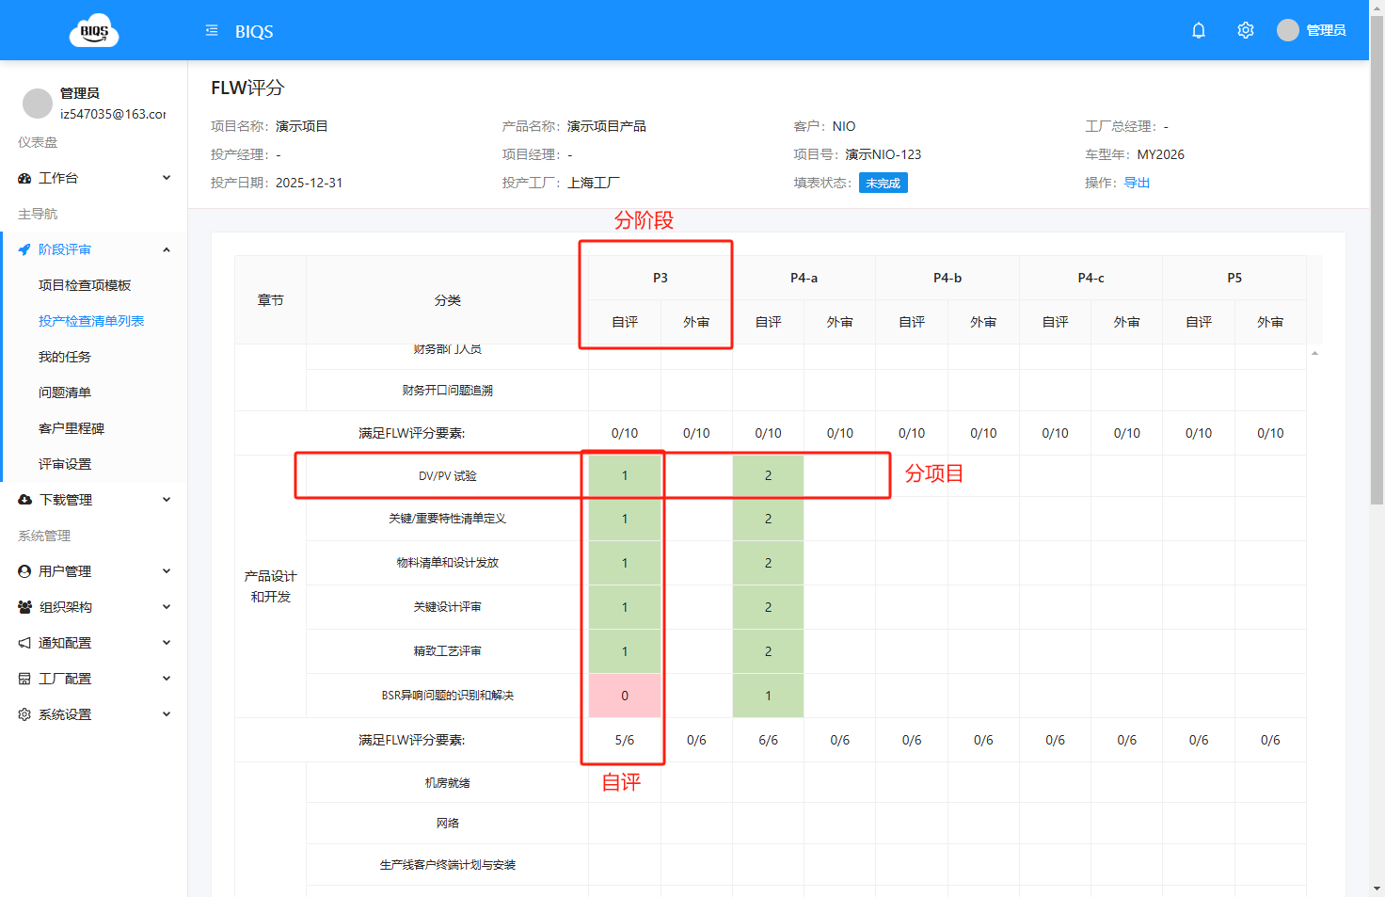

3. 评分示例

